Бекітемін:
Оқу ісі жөніндегі орынбасары: ____________________

Қазақстан Республикасы Оқу-ағарту министрлігі
______________________________________________
(білім беру ұйымының атауы)
Қысқа мерзімді (сабақ) жоспары
Жарық қысымы
(сабақтың тақырыбы)

Бөлім: | Кванттық физика
Педагогтың аты-жөні:
Күні:
Сынып: 11 | Қатысушылар саны: | Қатыспағандар саны:
Сабақтың тақырыбы: | Жарық қысымы
Оқу бағдарламасына сәйкес оқыту мақсаттары: | 11.8.1.6 - жарықтың кванттық теориясы негізінде жарық қысымының табиғатын түсіндіру
Сабақтың мақсаты: | - жарық қысымының табиғатын кванттық теория негізінде түсіндіреді  - фотон импульсін p = h/λ арқылы есептейді  - жарық қысымын p = I(1 + ρ)/c формуласымен есептейді  - күн желкені мен комета құйрығын жарық қысымымен түсіндіреді
Құндылықтарға баулу: | «Адал азамат» бағдарламасы бойынша: Шығармашылық және инновация.  «Ғылым – инемен құдық қазғандай» (халық мақалы).  Құндылық топтық жұмыстағы жауапкершілік пен өзара құрмет арқылы жүзеге асады.
Сабақтың барысы:
Сабақтың кезеңі/ уақыт | Педагогтің әрекеті | Оқушының әрекеті | Бағалау | Ресурстар
Сабақтың басы  6 минут  Ұйымдастыру, қызығушылықты ояту, мақсат қою | Ұйымдастыру кезеңі. Сәлемдесу, түгендеу, бағалау парағын тарату.  Білімді өзектендіру: «Сұрақтар себеті». Себеттен «Фотоэффектіні қолдану» тақырыбына арналған сұрақ жазылған қағазды алып, жауап береді.  Проблемалық сұрақ: Жапондық IKAROS ғарыш аппараты тек Күн жарығымен «желкен» арқылы ұшты. Жарық итере ала ма?  Оқушылардың болжамдары тыңдалып, сабақтың тақырыбы мен мақсаты бірге анықталады. | Кездейсоқ сұраққа жауап береді.  Болжам айтып, мақсатты анықтауға қатысады. | ҚБ: ауызша кері байланыс, «Бас бармақ». | Слайд  Бағалау парағы
Жаңа білім  10 минут  Түсіндірмелі әңгіме + концептуалды карта | Мұғалім негізгі ұғымдарды слайд пен сызба арқылы түсіндіреді; оқушылар концептуалды карта құрады:  - Фотон импульсі: p = hν/c = h/λ.  - Жарық қысымы: p = I(1 + ρ)/c (ρ – шағылу коэффициенті: 0 – жұтады, 1 – толық шағылдырады).  - Лебедев (1899) – жарық қысымын тәжірибеде өлшеді.  - Комета құйрығы Күнге қарсы бағытталады.  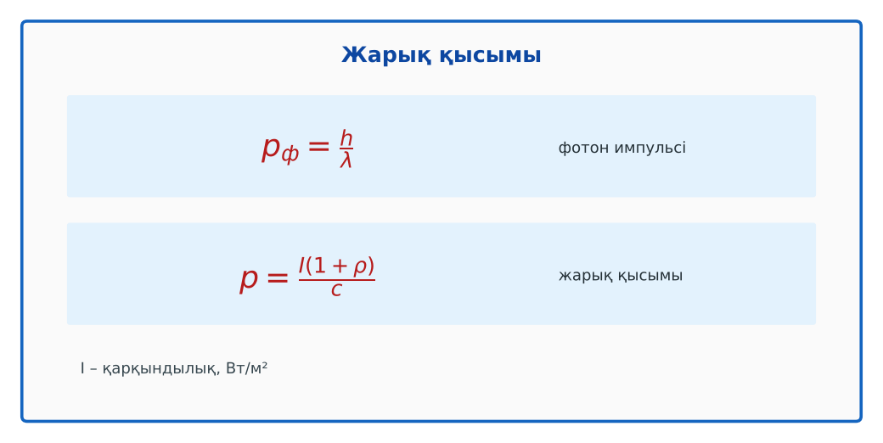  1-сурет. Фотон импульсі және жарық қысымы | Тыңдап, концептуалды карта құрады. | Дескриптор:  - жарық қысымының табиғатын кванттық теория негізінде түсіндіреді;  - топта/жұпта белсенді жұмыс істейді.  2 балл | Физика 11-сынып оқулығы  Слайд
«Сен – мен» жұптық оқыту  11 минут  Өзара оқыту | «Сен – мен». 1-оқушы үлгі есепті шығарып, әр қадамын дауыстап түсіндіреді, 2-оқушы тексереді; келесі есепте рөлдер ауысады.  Үлгі есеп / мысал. Жарық қысымы  1) p = I/c (жұтқанда), 2I/c (шағылғанда).  2) Күн I = 1,4 кВт/м²: p ≈ 4,7 мкПа.  Жауабы: ≈ 4,7 мкПа.  ЕББҚ оқушыларына: белсенді рөл беру (уақыт сақшысы, материал таратушы); жұп-тьютор (күшті оқушымен бірге жұмыс). | Кезекпен шығарып, бір-біріне түсіндіреді. | Дескриптор: шешім қадамдарын түсіндіреді.  2 балл | Жұмыс дәптері
Сергіту сәті  2 минут | «Векторлар». Мұғалім бағыт айтады (жоғары, оңға, солға, төмен), оқушылар қолымен вектор бағытын көрсетеді. | Қимылмен орындайды. | – | –
Сабақтың ортасы  10 минут  Деңгейлік тапсырмалар (жеке жұмыс) | Оқушы деңгейін өзі таңдайды; А деңгейін орындаған оқушы В деңгейіне өтеді (тапсырмалар Қосымша 1-де).  А деңгейі (білу, қолдану):  λ = 500 нм фотонның импульсі?  В деңгейі (талдау):  Ауданы 200 м² айна-желкенге Күн жарығынан (I = 1370 Вт/м²) әсер ететін күш?  С деңгейі (жинақтау, бағалау):  Комета құйрығының Күнге қарсы бағытталуын түсіндір. Күн желкенінің артықшылықтары мен шектеулерін бағала.  ЕББҚ оқушыларына: ірі шрифтті (16–18) карточкалар, формулалар жадынамасы; терминдер сөздігі (қазақша – орысша) және сызбалар. | Деңгейін таңдап, жеке орындайды.  Жауап кілтімен өзін-өзі тексереді. | Дескриптор:  А: фотон импульсін p = h/λ арқылы есептейді – 2 балл  В: жарық қысымын p = I(1 + ρ)/c формуласымен есептейді – 3 балл  С: күн желкені мен комета құйрығын жарық қысымымен түсіндіреді – 4 балл | Деңгейлік карточкалар  Жауап кілті
Сабақтың соңы  6 минут  Бекіту, рефлексия, үй тапсырмасы | Бекіту: Plickers викторинасы (мұғалім алдын ала дайындайды). Сұрақтар:  - p = h/λ – не? (фотон импульсі)  - Айнаға қысым жұтқыштан? (2 есе көп)  - Жарық қысымын кім өлшеді? (Лебедев)  Plickers: https://www.plickers.com/  Рефлексия «Нысана»: оқушылар нысананың 4 секторына («түсіндім», «белсенді болдым», «топпен жұмыс», «қызықты болды») белгі қояды.  Үй тапсырмасы (таңдау бойынша):  - А: §37; 2 есеп.  - В: Крукс радиометрі туралы зерттеу.  - С: Күн желкені жобалары (IKAROS, LightSail). | Викторинаға жауап береді.  Балын қосып, өзін-өзі бағалайды.  Рефлексия жасайды. | Дескриптор: викторина сұрақтарының 80%-ына дұрыс жауап береді – 1 балл  Шкала: 90–100% «өте жақсы», 70–89% «жақсы», 50–69% «қанағаттанарлық» | Plickers (QR)  Kundelik.kz
Мұғалімге ескерту: оқушылар жиі жіберетін қателер
- Жарықтың импульсі жоқ. → p = h/λ.
Өмірмен байланыс
Күн желкені (IKAROS, 2010) жарық қысымымен ұшты; құйрықты жұлдыз құйрығы.
Тапсырмалардың жауап кілті
Тапсырма | Жауабы
А | p ≈ 1,3·10⁻²⁷ кг·м/с.
В | F ≈ 1,8·10⁻³ Н.
С | Жарық қысымы мен күн желі шаң мен газды итереді; желкен – отынсыз, бірақ үдеуі өте аз.
Қосымша 1 | Жарық қысымы.
Қосымша 2 | 2.
Үлгі есеп | ≈ 4,7 мкПа.

Қосымша 1. Оқушыға арналған тапсырмалар парағы (басып шығаруға)
Аты-жөні: ____________________ **Сынып:** __ **Күні:** ______

А деңгейі
λ = 500 нм фотонның импульсі?
____________________________________________________________________________________________
____________________________________________________________________________________________

В деңгейі
Ауданы 200 м² айна-желкенге Күн жарығынан (I = 1370 Вт/м²) әсер ететін күш?
____________________________________________________________________________________________
____________________________________________________________________________________________
____________________________________________________________________________________________

С деңгейі
Комета құйрығының Күнге қарсы бағытталуын түсіндір. Күн желкенінің артықшылықтары мен шектеулерін бағала.
____________________________________________________________________________________________
____________________________________________________________________________________________
____________________________________________________________________________________________

Қосымша тапсырмалар
1) Лебедев не дәлелдеді?
____________________________________________________________________________________________
2) Шағылғанда қысым неше есе?
____________________________________________________________________________________________
Қосымша 3. Тірек-конспект (бос орындарды сабақ барысында толтыр)
Тақырып: Жарық қысымы

• Фотон импульсі: p = hν/c = h/λ.
• Жарық қысымы: p = I(1 + ρ)/c (ρ – шағылу коэффициенті: 0 – жұтады, 1 – толық шағылдырады).
• Лебедев (1899) – жарық қысымын тәжірибеде өлшеді.
• Комета құйрығы Күнге қарсы бағытталады.

Есімде қалған формула / ереже: ____________________________________________________________
____________________________________________________________________________________________
Қосымша 2. Бағалау парағы (әр оқушыға)
Кезең | Дескриптор | Балл | Менің балым
Түсіндірмелі әңгіме + концептуалды карта | Дескриптор: - жарық қысымының табиғатын кванттық теория негізінде түсіндіреді; - топта/жұпта белсенді жұмыс істейді. | 2
Өзара оқыту | Дескриптор: шешім қадамдарын түсіндіреді. | 2
Деңгейлік тапсырмалар (жеке жұмыс) | Дескриптор: А: фотон импульсін p = h/λ арқылы есептейді – 2 балл В: жарық қысымын p = I(1 + ρ)/c формуласымен есептейді – 3 балл С: күн желкені мен комета құйры | 9
Бекіту, рефлексия, үй тапсырмасы | Дескриптор: викторина сұрақтарының 80%-ына дұрыс жауап береді – 1 балл Шкала: 90–100% «өте жақсы», 70–89% «жақсы», 50–69% «қанағаттанарлық» | 1
Барлығы | 12–14 «өте жақсы», 9–11 «жақсы», 6–8 «қанағаттанарлық» | 14

Қосымша 4. Көрнекілік (интерактивті тақтаға немесе басып шығаруға)
1-сурет. Фотон импульсі және жарық қысымы

Суретпен жұмыс (сұрақтар): 1) Суретте қандай құбылыс/құрылғы бейнеленген? 2) Қандай физикалық шамалар көрсетілген және олар қалай байланысқан? 3) Суретке сүйеніп, өмірден бір мысал келтір.
Сандық ресурстар (QR-кодтар)
Plickers – викторина  https://www.plickers.com/   | Bilimland – видеосабақ  https://bilimland.kz/   | OPIQ – цифрлық оқулық  https://www.opiq.kz/  

